Безопасное поведение на улице.
Наша жизнь полна неожиданностей. Мы часто оказываемся в ситуации выбор. А как помочь нашим детям сделать правильный выбор, не ошибиться, не оступиться с правильного пути, особенно когда дело касается безопасности детей и таких отрицательных явлений, как алкоголь, табак, наркотики.
Для того, чтобы подсказать ребенку, чтобы он умел избегать неправильных поступков, в школе проводятся профилактические беседы по различной тематике.
06.09.2017 года инспектор ПДН ЛОМ на станции Арзамас лейтенант полиции Рогова Е.А. провела беседу «Железная дорога-зона повышенной опасности. Административная и уголовная ответственность несовершеннолетних» с учащимися 5 «А», «В», 8 «А» класса.
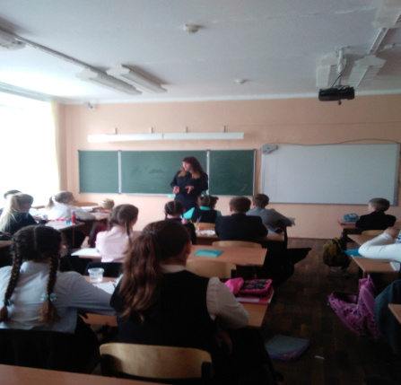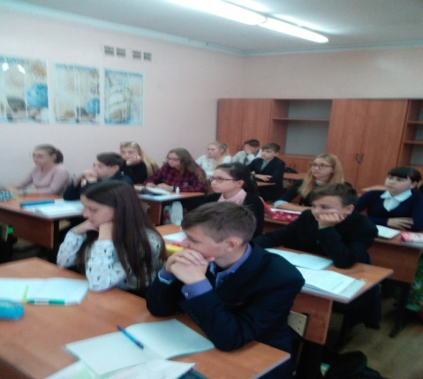
12.09.2017 года инспектор ПДН ЛОМ на станции Арзамас лейтенант полиции Рогова Е.А. провела беседу «Административная и уголовная ответственность несовершеннолетних» с учащимися 6-8 классов.
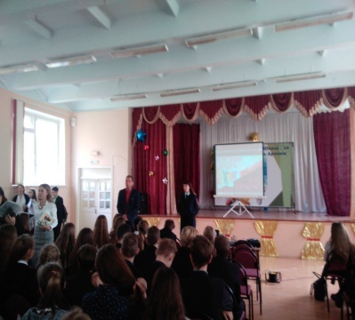
12.09.2017 года инспектор ПДН ЛОМ на станции Арзамас лейтенант полиции Рогова Е.А. провела беседу «Железная дорога-зона повышенной опасности» с родителями 3-4 классов.
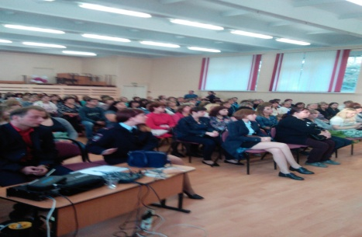
08.09.2017 года была организована беседа инспектора ПДН ОМВД России по городу Арзамасу Ионовой И.Н. на тему «Административный и уголовный кодекс РФ» с учащимися 9, 11 классов. Она познакомила детей с понятиями об административной и уголовной ответственности, о наиболее чаще всего совершаемые правонарушениях несовершеннолетними.
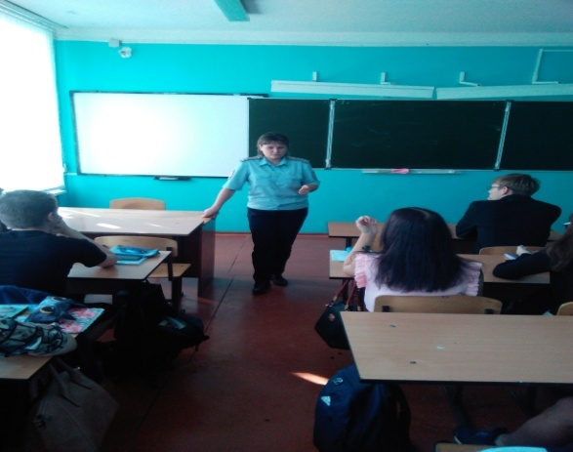
Данные беседы позволяют формировать навыки безопасного поведения у детей.
Социальный педагог Вачаева Т.Ю.

